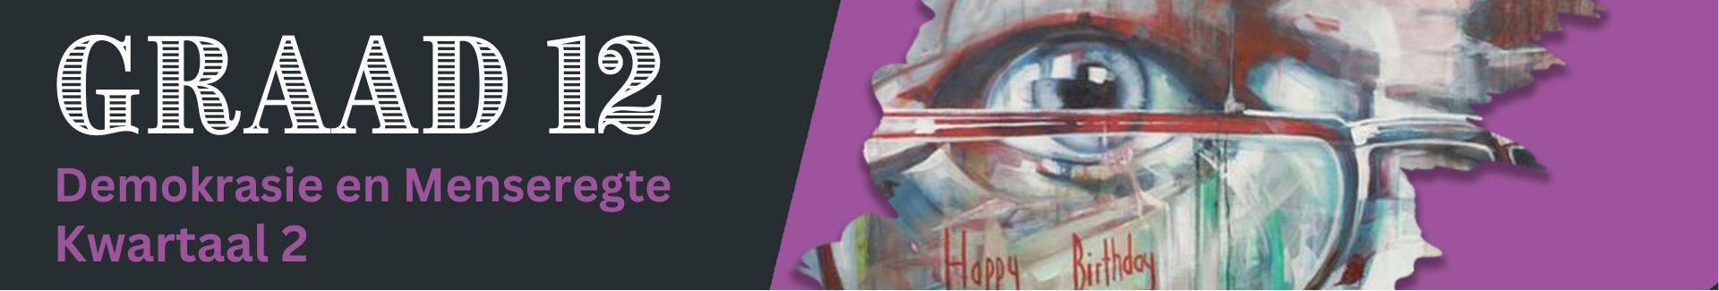
Les 2 – Werkkaart MEMO

Aktiwiteit 1:
Kyk die videogreep Beauty ad by Clicks deemed ‘racist in South Africa (https://www.youtube.com/watch?v=7vZzNaSPc_o) en reageer dan deur die volgende vrae te beantwoord.
Een van die beperkings op die media is: "Die media moet kwessies verduidelik sonder om sensasioneel te wees of te probeer skok.”

1.1 Definieer die term 'rassisme' en gee TWEE redes waarom die Tresemmé-advertensie as rassisties
beskou kan word. (1+2) (3)
- Rassisme is diskriminasie en vooroordeel teen mense op grond van hul ras of etnisiteit.
Die bogenoemde of enige relevante Antwoord vir EEN punt
EN

- Dit lyk asof die advertensie vooroordeel teen individue van kleur voortduur deur hulle as 'die ander' of anders as die norm uit te beeld.
- Die advertensie beklemtoon verskillende haartipes, wat daarop dui dat die standaard van 'normaliteit' eksklusief is tot wit individue.
Die TWEE van bogenoemde of enige relevante antwoord vir EEN punt elk.

1.2 Verskaf DRIE redes waarom Suid-Afrikaanse burgers kwaad vir Clicks-winkels kon voel. (3x1) (3)

Hulle voel dalk Clicks ...
- is onverantwoordelik om hierdie advertensie toe te laat.
- is rassisties omdat hulle hierdie produk in hul winkels verkoop.
- moet aanspreeklik gehou word vir die rassistiese veldtog wat hulle bevorder het.
AL DRIE die bogenoemde of enige relevante antwoord vir EEN punt elk.

1.3 Beskryf TWEE maniere waarop die Suid-Afrikaanse media dalk nie hul rol in 'n demokrasie vervul
nie. (2x2) (4)

Hulle kon ...
- 'n meer sensasionele uitkyk op 'n nuusgebeurtenis kies en die kykers se reaksie op die situasie beïnvloed.
- lyk asof hulle 'n bepaalde politikus bevorder , aangesien hulle soms ander politici diskrediteer deur verslag te doen oor hul skandalige verhale.
- kies om slegs op sekere nuus te fokus en nie op alle nuuswaardige stories verslag te doen nie en dra sodoende per ongeluk oor dat ander nuusgebeure nie so belangrik is nie.

Enige TWEE van bogenoemde of enige relevante antwoord vir TWEE punte elk.
(d.w.s. EEN punt vir stelling en EEN punt vir verduideliking)

1.4 Bespreek TWEE maniere waarop fopnuus 'n demokratiese samelewing kan skade aandoen.
(2x2) (4)

Moontlike antwoorde kan die volgende insluit:
- Mense raak verdeeld en ondersteun verskillende standpunte wat tot konflik kan lei.
- Voortdurende verkeerde inligting kan lei tot wantroue, wat daartoe kan lei dat mense hulle aan maatskaplike betrokkenheid onttrek.
- Vals/Fopnuus kan magstrukture in 'n negatiewe lig stel wat beteken dat mense nie hul leiding sal volg nie.
- Mense kan hulle tot geweld/onveilige optrede wend as gevolg van die aandag wat deur die fopnuus geskep word.
- Fopnuus is 'n skending van die reg op die ware en korrekte nuus, wat burgers kan verhoed om ingeligte besluite te neem.
Enige TWEE van bogenoemde of enige relevante antwoord vir TWEE punte elk.
(d.w.s. EEN punt vir stelling en EEN punt vir verduideliking)

1.5 Bespreek die negatiewe effek van enige DRIE beperkende rolle van die media in 'n demokratiese samelewing. (3x2) (6)

Moontlike antwoorde kan die volgende insluit:
- Deur die media se dekking van die verskillende stemgeregtigde partye te beperk, sal die publiek nie goed ingelig wees wanneer hulle kies vir wie om te stem nie.
- Sou die regering nuusdekking oor sosiale media beperk, kan dit propaganda bevorder.
- Deur die media se vermoë te beperk om die publiek op te voed oor onderwerpe soos GGG, kan daar 'n toename in GGG wees omdat die publiek nie bewus is van die gevare of waar om hulp te kry nie.

Enige DRIE van bogenoemde of enige relevante antwoord vir TWEE punte elk.
(d.w.s. EEN punt vir stelling en EEN punt vir verduideliking)
[20]
Aktiwiteit 2: Refleksie
Bespreek in jou groep EEN rol van die media waarvan jy nog nooit geweet het nie en EEN konsep uit hierdie les wat jy verder moet navors vir huiswerk. Beskryf die konsep in die spasie hieronder om jou te herinner om navorsing te doen.


Leerders sal persoonlike antwoorde op hierdie aktiwiteit hê.

